
ZERTIFIKATIVE PRÜFUNG: Kapitel 1
Leseverstehen 9H PG

Vorname: ______________________ Datum: ______________________

Punkte: ________ / (23) 39.5 Note: Unterschrift: _________________

1. Yvonnes Schule

a) Welcher Raum ist wo? Lies den Text und ergänze die Informationen im Bild.
Hallo, ich bin Yvonne und ich gehe in die Görres-Schule. Meine Schule ist nicht so gross, aber wir haben eine Sporthalle, einen Musikraum, einen Kunstraum und einen Computerraum.
Also, ich bin in der Klasse 9P und mein Klassenzimmer ist im Erdgeschoss, links neben dem Eingang. Rechts neben dem Eingang ist das Sekretariat. Der Musikraum und der Biologieraum sind im zweiten Stock. Biologie mag ich nicht so gern, aber Musik finde ich am besten. Mit dem Computer arbeite ich auch gern. Der Computerraum ist im ersten Stock. Er ist unter dem Musikraum.
Das Lehrerzimmer ist auch im ersten Stock. Es ist rechts neben dem Computerraum und über dem Sekretariat. Ein Schwimmbad haben wir leider nicht, aber unsere Sporthalle ist sehr gross. Sie ist in dem kleinen Gebäude neben der Schule. Und hinter der Sporthalle ist ein Tennisplatz, aber den Tennisplatz kannst du jetzt nicht sehen.

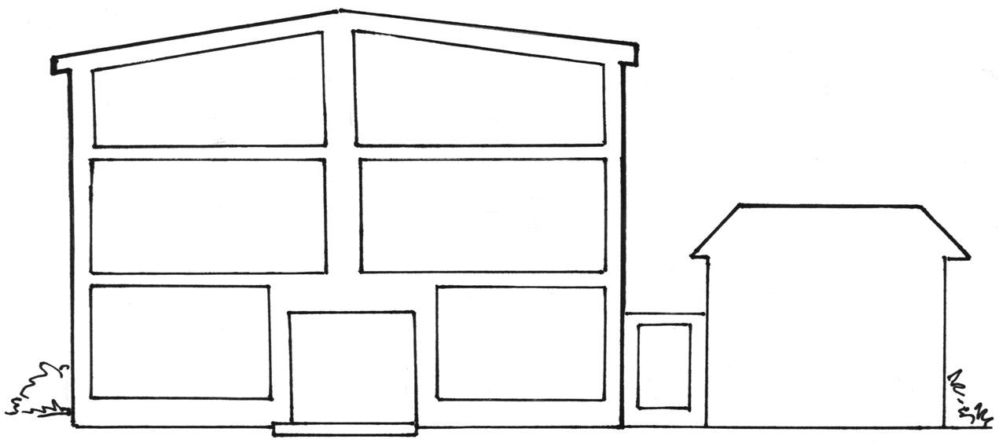
Eingang

_____ / (2) 3.5

2. Drei Jugendliche erzählen über ihre neue deutsche Schule in Indien
1 Das beste in der Schule sind meine Freundinnen. In der Mittagspause quatschen wir und essen zusammen. Meine Mutter kocht jeden Morgen für mich und gibt mir das Essen mit. Das ist lecker. Wir haben an der Schule zwar auch eine kleine Schulkantine, aber dort gibt es nur Getränke und Snacks.
5 Mein Lieblingsfach ist Biologie. Aber ich freue mich auch immer auf Deutsch. Das ist sehr interessant. Ich mag die deutsche Grammatik, sie ist nicht schwer. Um halb vier, nach dem Unterricht, gehe ich nach Hause und schlafe ein bisschen. Ich bin sehr müde und kann nicht sofort die Hausaufgaben machen.
Dann esse ich etwas und beginne mit den Hausaufgaben. Von halb sieben bis halb zehn mache ich Hausaufgaben und lerne für verschiedene Schulfächer.
11 Ich mache das gerne, Lernen macht mir Spass. Ich möchte Medizin studieren, also ich muss in der Schule gut sein und viel lernen.

Valentina
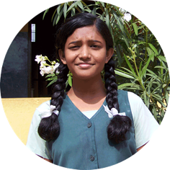

Frederick
1 Bei uns beginnt die Schule um halb neun und ist um viertel vor drei zu Ende. Wir haben 40 Minuten Mittagspause. Da esse ich draussen mit den anderen, und wir spielen noch Fußball oder Tennis. Auch in den kleinen Pausen machen wir Sport.
5 Unser Schulhof ist sehr groß, da ist viel Platz. Wir haben sogar ein Tennisplatz. Mein Lieblingsfach ist Englisch. Darauf freue ich mich immer schon morgens auf dem Schulweg.
Unsere Schule bietet nach dem Unterricht, jeden Tag von 17 bis 18 Uhr, Trainings in verschiedenen Sportarten an: Kricket, Tischtennis, Fußball und noch mehr.
10 Ich spiele Kricket. Heute Nachmittag gehe ich aber nicht zum Training: ich spiele heute mit meinem Bruder Schach. Das machen wir einmal pro Woche. Danach schaue ich fern und lerne noch zwei Stunden.

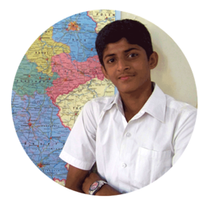

Aravind
1 Unser Unterricht fängt um Viertel vor neun an und ist um halb vier zu Ende. Wir haben acht Schulstunden und jede Stunde ist 45 Minuten lang. Ich laufe jeden Morgen zur Schule. Das dauert 20 Minuten. Manchmal fahre ich auch mit dem Fahrrad. Mein Lieblingsfach ist Mathematik, aber
5 Deutsch mag ich auch. Wir haben jeden Tag eine Stunde Deutsch. Unsere Lehrerin
ist sehr gut. Sie erklärt uns viel.
Nach dem Unterricht schaue ich fern oder höre Musik.
7 Abends von 18 bis 19 Uhr lerne ich. Eine Stunde ist für mich genug.

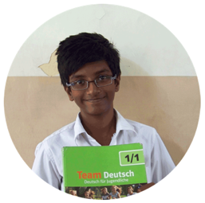

a) Wer macht was? Kreuze an.
Wer … ? | Valentina | Frederick | Aravind
… lernt und schreibt die Hausaufgaben mehr als zwei Stunden ?
… hat jeden Tag Deutsch ?
… schläft nach der Schule ?
… hat 40 Minuten für Mittagessen ?
… ist sportlich ?
… geht zu Fuss zur Schule ?
… beginnt eher die Schule ?
_____ / (2) 3.5

b) Richtig oder falsch? Kreuze an.
Begründe jede Antwort und notiere die genaue(n) Zeile(n) des Textes.
 | Richtig | Falsch | Zeile(n)
Valentina mag mit ihren Freunden in der Schule sein, aber sie isst gern alleine.
Valentina kann ihr Mittagessen in der Schulkantine nehmen.
Valentina mag Deutsch und findet Deutsch einfach.
Frederick kann auf seinem Schulhof Tennis spielen.
Frederick treibt gern in der Pause Sport.
Frederick verbringt einmal in der Woche Zeit mit seinem Bruder.
Aravind mag nicht seine Deutschlehrerin.
Aravind mag Deutsch, aber Mathe ist sein Lieblingsfach.
Aravind macht am Abend eine Stunde lang seine Hausaufgaben.

_____ / (6) 9

3. Ich stelle mich vor. Lies den Text.
Ich heisse Maik Lempen und bin dreizehn Jahre alt. Ich bin in Bonn geboren aber wohne in Kassel und gehe in die 7. Klasse in Kassel. Bonn ist 269 km von Kassel entfernt. Ich habe viele Hobbys. Ich lese gern und zeichne. Ich bin am dritten März geboren. Ich habe eine Schwester und einen Bruder. Anna ist sechzehn Jahre alt und Sven ist zehn. Meine Muttersprache ist Deutsch. Ich kann Englisch, aber mag diese Sprache nicht. Meine Englischlehrerin ist nicht sympathisch. Mein Lieblingsfach ist Geschichte. Mein Vater ist Lehrer in meiner Schule. Er unterrichtet Französisch und meine Mutter arbeitet zu Hause: sie putzt, kocht, kauft ein, usw. Ich kann kein Französisch. Ich habe zwei Katzen (Max und Moritz). Mein bester Freund und Nachbar heisst Olli. Er ist vierzehn Jahre alt und geht in meine Klasse. Ich stehe um halb sieben auf. Die Schule fängt um zwanzig vor acht an und ist um halb zwei aus. Mein Lieblingstag ist Mittwoch. Ich habe zwei Stunden Kunst und Sport. Am Samstag spiele ich Tennis und am Dienstag habe ich Gitarrenunterricht.

- Fülle den Steckbrief aus.

Name: ……………………… Vorname: ………………………
Geburtsdatum: …………………..…. Alter: ……………………………
Geburtsort: ………………………..… Wohnort: ………….……………
Geschwister: ………………………… Haustiere: ………………………
Sprachen: ……………………………………...…………
____ / (4.5) 7.5
Beruf (Vater): ………………………… Beruf (Mutter): …………………………
Hobbys: ………………………………………..…………

 |  | R | F |  | Nicht im Text
a | Die Schwester von Maik ist 15 Jahre alt.
b | Der Vater von Maik heisst Sven.
c | Olli wohnt in Bonn.
d | Maik steht um 6:30 auf.
e | Seine Schule fängt um 8:20 an.
f | Er hat Unterricht bis 14:30.
g | Am Mittwoch hat Maik Sport.
h | Am Wochenende spielt er Tennis.
i | Am Dienstag geht er nicht gern in die Schule.
- Sind die Sätze richtig (R) oder falsch (F) oder stehen die Antworten nicht im Text ? Kreuz an.
_____/ ( 2.5) 4.5

4. Das bin ich

- Lies den Text und bringe die Bilder in die richtige Reihenfolge (1-6).

Achtung zwei Bilder sind zu viel !

In unserer Serie „Das bin ich“ stellt sich heute Adam vor.

Hallo, ich bin Adam. Ich bin zwölf Jahre alt und wohne in Berlin. Das ist die Hauptstadt von Deutschland. Ich gehe in die 9. Klasse. Wir sind zwanzig Schüler in der Klasse. Mein Lieblingsfach ist Kunst. Ich male auch gern zu Hause. Mathe mag ich aber nicht. Ich finde das Rechnen zu kompliziert. Informatik habe ich auch nicht so gern. Ich lerne lieber Geschichte oder Geographie.

Ich habe zwei Geschwister. Meine Schwester Hana ist sieben. Mein Bruder heisst Leon und ist fünf Jahre alt. Er spielt gern Basketball, ich auch. Wir spielen oft zusammen im Garten. Ich mache auch Karate. Das ist sehr interessant. Ich habe schon den blauen Gürtel. Und ich höre gern Musik, vor allem den Sänger Cro. Er ist super. Mein Lieblingslied ist „Einmal um die Welt“.

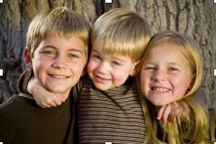 |  |  | 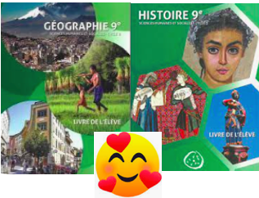
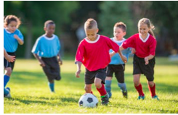 |  | 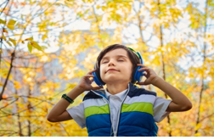 | 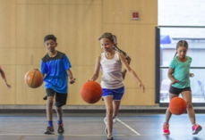
____ / (4) 8

- Beantworte kurz die Fragen.
Was macht Adam gern zu Hause? ___________________________________________
Wie viele Schüler sind in seiner Klasse? ______________________________________
Welche Schulfächer mag er nicht? ___________________________________________
Was macht er oft mit Leon? ________________________________________________
Welche Sportarten macht er? (2) ___________________________________________
____ / (2) 3.5

____________________________________________________________________

Reserve:
Lies die 6 Texte.

Tina  Ich mag Sport. Jeden Tag spiele ich Fussball oder Tennis. Im Winter finde ich Skifahren super. Ich spiele aber nicht Basketball. Das macht mein Freund Kilian. Ich habe eine Freundin. Sie wohnt in Bern wie ich. Fussball spielt sie nicht gern, aber sie mag Musik. |  | Anja  Meine zwei Freundinnen machen gerne Sport. Eine wohnt in Basel. Sie mag Mathe und Biologie. Ich mag Biologie auch aber Mathe mag ich nicht. Meine andere Freundin wohnt in Luzern. Wir sehen uns nicht oft. |  | Michaël  Ich bin 13. Ich lerne Deutsch in der Schule. Mathematik ist mein Lieblingsfach. Wir sprechen nur Italienisch zu Hause. Meine Freunde in Deutschland mögen Sport. Sie fahren im Winter viel Ski.
Vreni  In der Schweiz mögen fast alle Skifahren, aber ich nicht. Sport finde ich langweilig. Ich mag aber Musik und spiele Klavier. Ich habe einen Freund in Deutschland. Er spielt gern Tennis. |  | Matt  Ich bin 12 Jahre. Ich habe einen Freund. Wir mögen Geschichte. Am Donnerstag machen wir Sport zusammen. Meine Freundin macht auch Sport, aber ihr Lieblingsfach ist Mathematik. |  | Franziska  Ich bin 12 Jahre alt. Mein Freund macht viel Sport, aber er spielt nicht gern Tennis. Mein Freund und meine Freundin mögen Biologie. Ich nicht, das finde ich langweilig. Ich lerne gern Sprachen. Zu Hause spreche ich Deutsch und Französisch.

- Welche Person passt zu welcher Information. Schreibe den Vornamen.
Eine Information hat keine Person, schreibe dann X.

 | Vorname
Ich mache viel Sport. | ______________
Ich mache Sport mit meinem Freund. | ______________
Skifahren finde ich nicht gut. | ______________
Ich mag Sport und Musik. | ______________
Biologie ist für mich nicht interessant. | ______________
Mathematik ist nicht mein Lieblingsfach. | ______________
Ich spreche nicht Deutsch mit meiner Familie. | ______________
…… / (4) 7

